Overig: tuinieren

Tuinieren: in de tuin werken en voor de planten zorgen

Spitten: met een schep de aarde omscheppen

Wieden: onkruid (plantjes die daar niet horen te groeien) uit de grond halen

Snoeien: takken korter knippen waardoor een plant beter en mooier gaat groeien

Aanplanten: nieuwe plantjes in de grond zetten
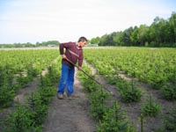
wieden

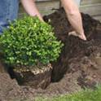
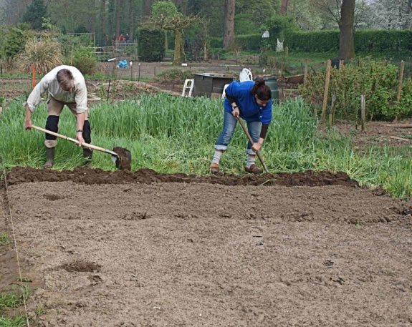
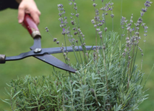
aanplanten
spitten
snoeien
tuinieren

